**Idea配置tomcat映射虚拟路径（文件上传路径）**



[A夕醉](https://blog.csdn.net/weixin_43674794) https://csdnimg.cn/release/blogv2/dist/pc/img/newCurrentTime2.png于 2020-03-31 00:01:16 发布 https://csdnimg.cn/release/blogv2/dist/pc/img/articleReadEyes2.png2411 https://csdnimg.cn/release/blogv2/dist/pc/img/tobarCollect2.png收藏 6

版权

在个人的项目中，遇到一个需求，需要实现文件在线查看，也就是需要给前端返回文件的[相对路径](https://so.csdn.net/so/search?q=%E7%9B%B8%E5%AF%B9%E8%B7%AF%E5%BE%84&spm=1001.2101.3001.7020)。但是由于文件很多而且很大，将文件存储在项目的某个文件夹下并不是很好的方案。思来想去，还是觉得配置一个虚拟路径比较好。

可能某些初学者不太懂虚拟路径这个概念，那么，什么叫做虚拟路径呢？简单来讲，我们通过配置一个路径，可以让[tomcat](https://so.csdn.net/so/search?q=tomcat&spm=1001.2101.3001.7020)收到这个路径对应的请求后不是去tomcat的目录下去找这个资源，而是找这个路径映射的资源。可能这么说，还是有些人不太明白，那么我们举个小例子。

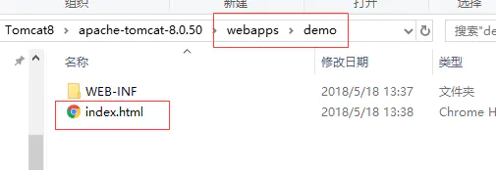

如上图，我们在webapps目录下有一个名为demo的项目，demo的根目录下有一个“index.html”，那么客户端想要访问这个资源，访问的路径就应该是 “**http://127.0.0.1/demo/index.html**” ，但是如果说我们在 **C盘**下有一个资源，那么客户端是无法直接访问的，这时候就必须把这个资源文件copy到我们的项目的目录中，然后客户端才能访问到。但是如果C盘存储的资源文件很多很大呢？如果都复制过来，必然导致项目文件夹膨胀，有没有办法**不copy过来，但是客户端仍然能够访问呢？**这时候我们就可以配置一个虚拟路径，**让这个虚拟路径指向我们的目标目录，客户端通过访问虚拟路径，就能访问到我们c盘的资源。**

下面我们讲一下，如何配置虚拟路径。进入tomcat安装目录,进入"/apache-tomcat-8.0.50\conf\Catalina\localhost"文件夹，新建一个“virtualPath.xml”文件，这个名字可以自定义，然后打开这个文件，输入 “**<Context path="virtualPath" docBase="C:/test" debug="0"/>** ”,其中path建议与文件名称保持一致，这就是我们待会访问我们C盘资源的路径，docBase就是我们资源目录。

换句话说，我们这个配置文件就是告诉tomcat，当用户访问  “/virtualPath/**”这样的资源时，不需要在tomcat中找这个资源，去我们配置的“C：/test”文件夹下去找。这时候我们启动tomcat，在浏览器中输入“http://127.0.0.1:8080/virtualPath/aaa.txt”,就可以访问到我们存在C：\test下的aaa.txt文件。

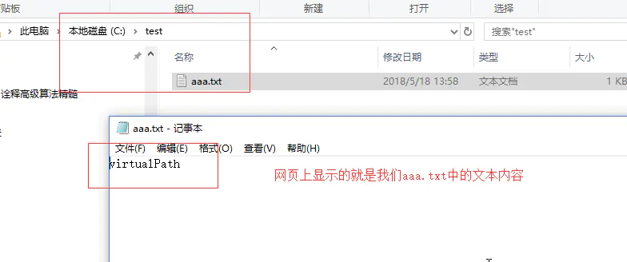

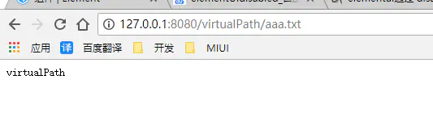

那么，说完了虚拟路径映射以及如何配置映射，我们再说说Idea，用过Eclipse的朋友应该都知道，Eclipse进行项目部署其实就是吧我们的项目全部copy到webapps目录下，然后启动tomcat。但是Idea和Eclipse不同，这里我不再具体分析，但是我们可以很明显的看到，我们通过Idea部署了项目之后，webapps下面是没有我们的项目的，所以如果我们使用的是IDea，我们这样配置虚拟映射路径是不生效的，客户端还是会报404.

接下来，我们看一下Idea如何配置虚拟路径映射。其实非常简单，在idea中，点击我们的服务器，然后选择 Edit Configurations，然后点击deployment，选择“+”号，来添加一个虚拟路径映射，然后选择我们要映射的目录，我们这里选择“c:\test”，在右侧的Application context中输入我们自定义的路径即可。

